Конспект занятия по аппликации для детей раннего возраста.
«Весеннее дерево».

Цель:
учить умению располагать предметы в пространстве;
закрепить знания детей о весне, ее признаках, понимать приметы весны;
развивать представления об окружающем мире;
развивать у детей образное мышление, фантазию;
развивать мелкую моторику.

Материалы:
Заранее подготовленные заготовки контура дерева на листе А4;
цветная двухсторонняя зеленая бумага;
клей;
кисть для клея.

Ход занятия.

Ребятки, давайте с вами отгадаем загадку?
Я раскрываю почки,
в зелёные листочки.
Деревья одеваю,
посевы поливаю,
Движения полна,
зовут меня …(Весна)

Посмотри, как ты думаешь, что это? (Детям показывается нарисованный контур дерева)
Посмотрите в окно. Что на деревьях распускается весной? А что не хватает нашему дереву?
Нужно нарядить его листочками. Давайте приклеем листочки на наше дерево?
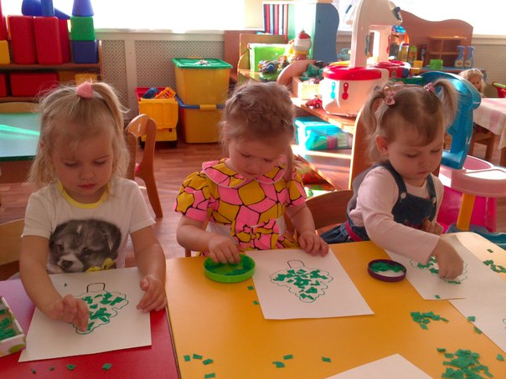
После того, как работы готовы, похвалить детей.
Ребятки, а давайте теперь поиграем?

Физкультминутка "Ветер дует нам в лицо".
Ветер дует нам в лицо
И качает деревцо.
Ветерок всё тише, тише,
Деревца всё выше, выше,
Ветерок затих совсем -
А играть мы будем все!

